Proiect POO
-Proiect 5:Sistem Spital-

Proiect realizat de : Loga Dara

- Introducere

Proiectul “sistem spital” este o aplicatie java care gestioneaza activitatile principale dintr-un spital: evidenta personalului medical (medici si asistenti), evidenta pacientilor, programari si consultatii, precum si internari. Aplicatia permite verificarea disponibilitatii medicilor pentru programari, inregistrarea consultatiilor si a internarilor, si calcule pentru decontare (cnas) cu tarife diferentiate pentru pacienti asigurati/neasigurati. In plus, proiectul include functionalitati de afisare, cautare si sortare (prin comparable/comparator).

- Obiective (cerinte)

f1. gestionare personal medical
- inregistrare medic (nume, cnp, sectie, specializare, cod parafa)
- inregistrare asistent (nume, cnp, sectie, nivel, ture)
- afisare lista personal medical
- afisare program medic (programari/consultatii asociate)
f2. gestionare pacienti
- inregistrare pacient nou (nume, cnp, asigurat/ne asigurat, casa asigurari)
- actualizare date pacient (adresa, telefon, medic de familie)
- afisare fisa pacient (date + istoric consultatii + internari)
f3. programari si consultatii
- creare programare la medic (data/ora, durata, tip)
- verificare disponibilitate medic pe interval (daca exista suprapuneri)
- inregistrare consultatie efectuata (diagnostic, recomandari, tarif)
f4. internari
- initiere internare (sectie, salon, data internare)
- inregistrare zile spitalizare + proceduri + investigatii
- afisare detalii internare + cost (cu/fara cnas)
f5. tarife si cnas
- tarife predefinite pentru servicii (consultatie, investigatii, internare)
- calcul automat decont (suma pacient + suma cnas) in functie de procent
f6. cautare si filtrare
- cautare pacient dupa cnp / nume
- cautare medic dupa cod parafa / nume / specializare / sectie
- filtrare consultatii dupa data / medic / tip

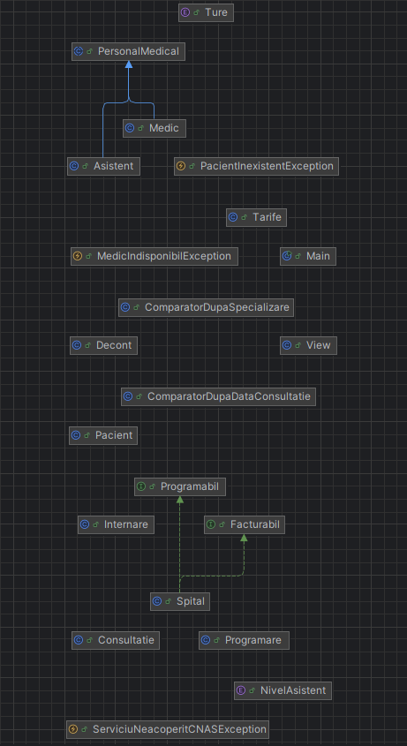
Ierarhie de clase
Clasa abstracta personalmedical defineste atributele comune personalului medical: nume, cnp si sectie. aceasta clasa este extinsa de clasele medic si asistent, care adauga proprietati specifice fiecarui rol.
- medic extinde personalmedical si adauga informatii precum specializarea si codul de parafa, fiind entitatea centrala pentru programari si consultatii.
- asistent extinde personalmedical si include nivelul de experienta si turele de lucru, modelate prin enum-uri.

Clasa pacient modeleaza datele administrative ale pacientului (cnp, nume, status asigurat) si implementeaza interfata comparable, permitand sortarea pacientilor dupa nume.

Serviciile medicale sunt reprezentate prin:
- programare – asociere intre un medic si un pacient la o anumita data si ora
- consultatie – serviciu medical efectuat, cu diagnostic si recomandari
- internare – spitalizare pe mai multe zile, cu proceduri si investigatii

Clasa spital este componenta principala a aplicatiei si actioneaza ca un manager al sistemului. aceasta contine colectii pentru:
- personal medical
- pacienti
- programari
- consultatii
- internari
Spital implementeaza interfetele:
- programabil – pentru verificarea disponibilitatii medicilor si crearea programarilor
- facturabil – pentru calculul costurilor serviciilor medicale cu/fara decont cnas

Comparatori si sortari
- pacient implementeaza comparable pentru sortare dupa nume
- comparatordupaspecializare permite sortarea medicilor dupa specializare
- comparatordupadataconsultatie permite sortarea consultatiilor dupa data
Pentru tratarea cazurilor de eroare au fost definite exceptii dedicate:
- medicindisponibilexception – cand un medic nu este disponibil la ora solicitata
- pacientinexistentexception – cand pacientul nu este inregistrat
- serviciuneacoperitcnasexception – cand un serviciu nu este decontat de cnas
- mostenire + clasa abstracta
Am folosit personalmedical (abstracta) ca baza, iar medic si asistent o extind.
exemplu: class Medic extends PersonalMedical { ... }
- interfete
Am folosit programabil si facturabil, implementate de spital, ca sa separ logica de programari si decontare.
exemplu:
class Spital implements Programabil, Facturabil { ... }
- colectii (arraylist / hashmap)
In spital am folosit colectii ca sa tin evidenta datelor:
  - hashmap<string, pacient> pentru pacienti (cheie = cnp)
  - arraylist<personalmedical> pentru personal
  - arraylist<programare> pentru programari etc.
exemplu: caut pacient rapid: pacienti.get(cnp)
- suprascriere de metode (override)
am suprascris toString() in clase ca medic, pacient, consultatie pentru afisare mai clara in output.
exemplu: @Override public String toString() { ... }
- constructori multipli / supraincarcare de constructori
am folosit mai multi constructori pentru a crea obiecte cu date complete sau partiale (ex: pacient).
exemplu: new Pacient("Pacient 1", "666...", false, null)
- comparable / comparator (sortare)
pacient implements Comparable<Pacient> pentru sortare dupa nume, iar ComparatorDupaSpecializare sorteaza medicii dupa specializare.
exemplu: Collections.sort(listaMedici, new ComparatorDupaSpecializare());
- exceptii personalizate
am definit exceptii ca MedicIndisponibilException si PacientInexistentException pentru cazuri de eroare (programare suprapusa / pacient lipsa).
exemplu: la programare: throw new MedicIndisponibilException("...");
- enum-uri
am folosit nivelasistent, ture si tarife ca valori fixe si clare in cod.
exemplu: new Asistent(..., NivelAsistent.INCEPATOR, new Ture[]{Ture.ZI});

